**SOAL PAKET B**

1. -15 - (-20) + 11 adalah ....
   1. -24
   2. -6
   3. 6
   4. 16
2. Akar pangkat tiga dari bilangan 4.913 adalah ….

A.13

B.17

C.23

D.27

1. Kelipatan Persekutuan Terkecil (KPK) dari 28, 35, dan 70 adalah ....
2. 7
3. 20
4. 70
5. 140
6. Perhatikan pecahan berikut 37% ; ; 0,34 ; 

Apabila diurutkan dari urutan terkecil  menempati urutan ke ....

1. 4
2. 3
3. 2
4. 1
5. Seorang pedagang buah mempunyai persediaan buah mangga 240 buah mangga. Pada hari pertama terjual 14 kg, sedangkan hari kedua terjual 8 kg. Jika setiap satu kilogram berisi 8 buah, maka sisa buah mangga yang belum terjual adalah ...
6. 64 buah
7. 74 buah
8. 76 buah
9. 84 buah
10. Suhu di suatukotapadapagihari 32℃. Padasiangharisuhunyanaik 4℃, lalupadamalamharisuhunyaturunlagi 12℃. suhukotatersebutpadamalamhariadalah ….

A. 14℃

B. 16℃

C. 24℃

D. 36℃

1. Bu Dewi akan membagikan 64 permen, 56 cokelat, dan 72 biskuit kepada anak-anaknya. Setiap anak menerima jenis dan jumlah yang sama banyak. Jumlah anak yang mendapat sebanyak ... .

A. 6

B. 8

C. 12

D. 16

1. Hasil dari 272 + 142 adalah ....
2. 41
3. 82
4. 414
5. 925
6. Tuti membawa kue bolu kesekolah untuk dibagikan dikelas pada saat ulang tahun. Pembagiannya seperti berikut, untuk guru $\frac{1}{5 }$ bagian untuk siswa perempuan 0.25 bagian dan sisanya untuk siswa laki – laki. Bagian kue untuk siswa laki–laki adalah …

A. $\frac{11}{20}$

B. $\frac{11}{24}$

C. $\frac{6}{24}$

D. $\frac{5}{24}$

1. Taman bunga di sekolahku berbentuk persegi memiliki luas 256 m2 . Panjang setiap sisi taman sekolahku adalah ….
2. 13 m
3. 16 m
4. 23 m
5. 26 m
6. Perhatikan persegi di bawah ini

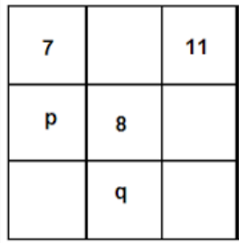 Jumlah bilangan pada setiap baris, kolom, dan diagonal adalah 24. Huru f dan q seharusnya diisi dengan bilangan ….

1. 6 dan 9
2. 6 dan 12
3. 10 dan 12
4. 12 dan 10
5. Putra mendapat tugas dari gurunya mewarnai gambar taman bunga berbentuk persegi dengan panjang sisi 11. Cm, jika skala pada gambar, 1 : 200 , maka luas sebenarnya taman yang diwarnai Putra adalah …

A .444 m2.

B. 484 m2

C. 844 m2

D. 884 m2

1. Perhatikan gambar berikut.

g

Hasil pencerminan bangun terhadap garis g yang tepat adalah ....

C.

g



g

g

B.

g

D.

14. Perhatikan sifat – sifat bangun datar berikut.

1. Mempunyai sepasang sisi sama panjang.
2. Mempunyai dua sudut siku-siku.
3. Mempunyai 2 pasang sudut sama besar.
4. Mempunyai 2 pasang sisi sejajar.

Sifat – sifat trapesium sama kaki ditunjukkan oleh angka ….

1. (ii) dan (iv)
2. (ii) dan (iii)
3. (i) dan (iii)
4. (i) dan (ii)
5. Hasil dari 2 dasawarsa + 3 lustrum – 2 windu adalah ....
6. 19 tahun
7. 21 tahun
8. 39 tahun
9. 51 tahun
10. Sebuah toko buku memiliki persediaan 3 gros pulpen, 10 lusin pensil, dan 48 buah spidol. Jumlah alat tulis yang ada di toko buku tersebut adalah ... buah.
11. 450
12. 475
13. 530
14. 600
15. Nailah berangkat ke rumah nenek naik mobil pukul 06.20 dan sampai kerumah nenek pukul 06.35. Jika kecepatan rata-rata Nailah 60 km/jam. Berapakah jarak yang ditempuh Nailah?
16. 15 km
17. 20 km
18. 40 km
19. 90 km
20. Sebuah bak wudlu berbentuk balok dapa tmenampung air sebanyak 900 liter. Jika lebar bak wudlu 7,5 dm dan tinggi 10 dm, maka panjangnya ....
21. 1,2 dm
22. 12 dm
23. 1,2 m
24. 12 m
25. Pak Somad akan membuat kue donat. Ia membutuhkan bahan berupa 1,5 kg tepung terigu dan 10 ons gula putih dari 6 kg persediaan bahan yang terdiri dari tepung terigu dan gula putih yang dimilikinya. Bahan donat yang masih tersedia adalah ....
26. 3,5 kg
27. 8,5 kg
28. 21 kg
29. 22 kg
30. Perhatikan gambar koordinat kartesius berikut ini dengan cermat!

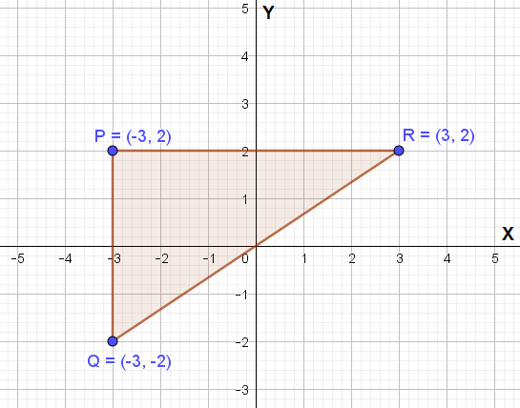

Agar berubah menjadi bangun persegipanjang, titik koordinat yang digeser adalah ....

1. P (-2,4)
2. Q (-3,-3)
3. Q (3,-2)
4. R (1,2)
5. Sebuah mobil tangki PDAM menampung air bersih sebanyak 0,016 dam3 yang akan didistribusikan untuk tiga kecamatan yang mengalami kekeringan. Kecamatan A mendapat pasokan air sebanyak 5.750 dm3, kecamatan B sebanyak 455.000 cl. Banyak air yang didistribusikan ke kecamatan C adalah ….
6. 5.700 liter
7. 9.795 liter
8. 10.300 liter
9. 10.875 liter
10. 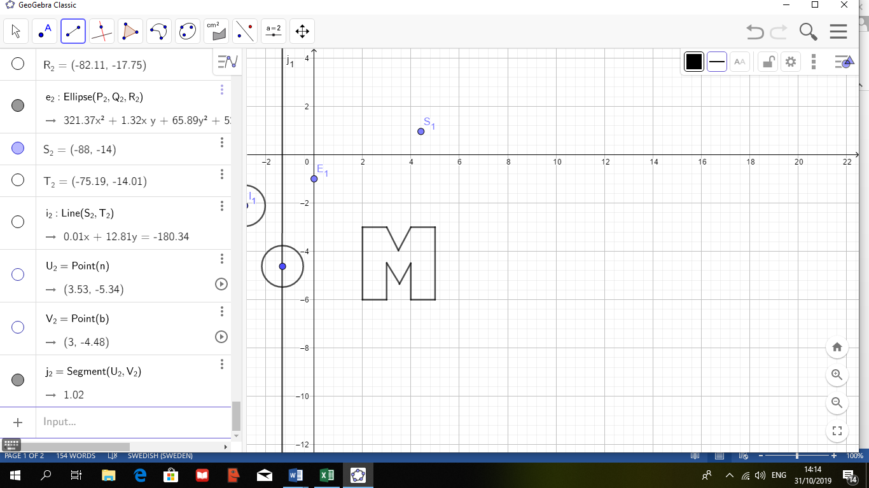Simetri lipat pada bangun datar di bawah ini adalah ....
11. 1
12. 2
13. 3
14. 4
15. Perhatikan gambar di bawahini.

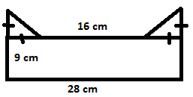

Luasbangun di atasadalah ....

1. 324 cm2
2. 288 cm2
3. 270 cm2
4. 264 cm2
5. Perhatikan gambar dibawah ini.



10 cm

24 cm

Luaspermukaanbangundiatasadalah …

1. 1.760 ${cm}^{2}$
2. 1.660 ${cm}^{2}$
3. 1.620 ${cm}^{2}$
4. 1.520 ${cm}^{2}$
5. 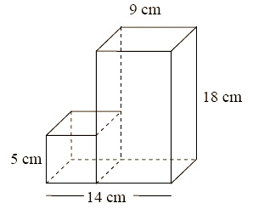Perhatikaan gambar bangun ruang berikut.

Jika balok tersebut dihilangkan tutup atasnya maka

luas permukaan gambar di samping adalah ....

1. 699 ${cm}^{2}$
2. 649 ${cm}^{2}$
3. 402 ${cm}^{2}$
4. 352 ${cm}^{2}$
5. Berikut ini diperoleh nilai ulangan Matematika pada MI Matahari Terbit :

|  |  |
| --- | --- |
| Nilai | Jumlah Siswa |
| 6 | 7 |
| 7 | 8 |
| 8 | 10 |
| 9 | 15 |

Diagram batang yang benar untuk menyajikan data di atas adalah ....

D.

1. Data waktu yang diperlukanoleh 20 siswauntukmengerjakansoalmatematika (dalammenit) sebagaiberikut :

30 33 35 35 32 30 32 34 34 35

33 32 33 32 36 35 36 32 33 36

Modus data di atasadalah ….

1. 32
2. 33
3. 35
4. 36
5. 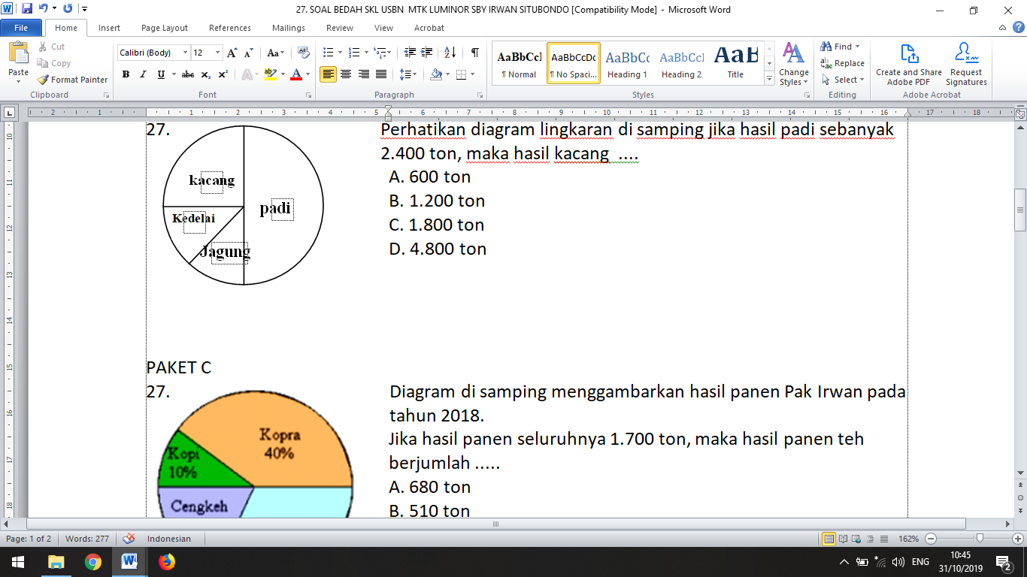Perhatikan diagram lingkaran dibawahini.

Jikahasilpadisebanyak 2.400 ton,makahasilpanenkacangadalah....

1. 600 ton
2. 1.200 ton
3. 1.800 ton
4. 4.800 ton
5. Berikut data tinggibadan (dalam cm) siswakelas VI MIN 1 Sumenep

|  |  |
| --- | --- |
| **TinngiBadan (cm)** | **BanyakSiswa** |
| 125 | 5 |
| 128 | 9 |
| 134 | 2 |
| 143 | 4 |

Banyaksiswa yang mempunyaitinggi di bawah rata-rata adalah ….

1. 14 siswa
2. 13 siswa
3. 12 siswa
4. 7 siswa
5. Diagram di bawahinimenunjukkanolahragakegemaransiswaSDkelasenam. Jikajumlahsiswa 72 anak, makasiswa yang gemarsepak bola adalah….

800

senam

Sepak bola

700

lari

Bola voly

1. 14 anak
2. 16 anak
3. 18 anak
4. 24 anak
5. Rata-rata penjualanberas di TokoMakmurmulaiJanuari 2013 sampaibulanDesember 2016 adalah 30 ton. Jikaditambahpenjualantahun 2017 sebanyak 28 ton dantahun 2018 sebanyak 35 ton, maka rata-rata penjualanberas di tokoMakmurmulaiJanuari 2013 sampaiDesember 2018adalah ….
6. 30,5 ton
7. 30,6 ton
8. 31 ton
9. 37 ton

**URAIAN**

1. Diketahui kelereng Khafid 4 kali kelereng Sholeh. Kelereng Sholeh 17 butir. Berapa perbandingan kelereng Khafid dengan jumlah kelereng mereka ?
2. Lampu A menyala setiap 12 menit sekali. Lampu B menyala setiap 15 menit sekali. Lampu C menyala setiap 20 menit sekali. Pada pukul 10.30 ketiga lampu menyala secara bersamaan. Kapan ketiga lampu akan menyala secara bersamaan lagi ?
3. Ibu memasukkan minyak kedalam kaleng bekas roti berbentuk tabung berdiameter 20 cm dan tingginya 15 cm. Volume minyak dalam kaleng roti bila terisi penuh adalah tersebut adalah … Cm3.
4. Andi memiliki taman yang berbentuk seperempat lingkaran yang berdiameter 4 m. Disekeliling taman akan dibuat pagar. Tentukan panjang pagar yang dibutuhkan
5. Perhatikan diagram batang berikut ini!

**?**

Rata-rata tinggi badan pemain basket adalah 160 cm maka berapakah selisih tinggi badan Riko dengan pemain terendah ?